– Presseinformation der Controlware GmbH –

Controlware erhält Fortinet Award „National Partner of the Year, Germany 2025“ in Silber

Dietzenbach, 18. November 2025 – Controlware, einer der führenden deutschen IT-Dienstleister und Managed Service Provider, wurde als „Fortinet National Partner of the Year, Germany 2025“ in Silber ausgezeichnet. Die Auszeichnung honoriert das Engagement von herausragenden Partnern und Distributoren auf der ganzen Welt – denn die Vertriebspartner von Fortinet spielen eine entscheidende Rolle beim konsistenten Schutz von global verteilten Benutzern, Geräten, Anwendungen und Edges.
Die „Fortinet Partner of the Year“-Awards werden an Partner verliehen, deren Business im vergangenen Jahr überdurchschnittlich gewachsen ist – mit einem starken Fokus auf erfolgreiche Kundenprojekte mittels Fortinet Lösungen. Die ausgezeichneten Partner konnten die Anforderungen ihrer Kunden im Bereich der digitalen Beschleunigung mit einer Reihe von Fortinet Produkten und Dienstleistungen abbilden und ihr Business erfolgreich weiterentwickeln.
„Controlware und Fortinet arbeiten seit vielen Jahren eng und erfolgreich zusammen. Unsere Partnerschaft ist dabei von einem vertrauensvollen Umgang und einer klaren Kommunikation im Projektumfeld geprägt“, erklärt Christoph Steih, Head of Account Management bei Controlware. „Daher verfolgen wir mit großem Interesse, dass Fortinet derzeit in den Ausbau der Plattform-Kapazitäten im deutschen Markt investiert. Aus unserer Sicht ist dies ein zukunftsweisender Schritt, der uns im kommenden Jahr viele neue Möglichkeiten eröffnen wird – und wir freuen uns darauf, diese Potenziale zu erschließen.“
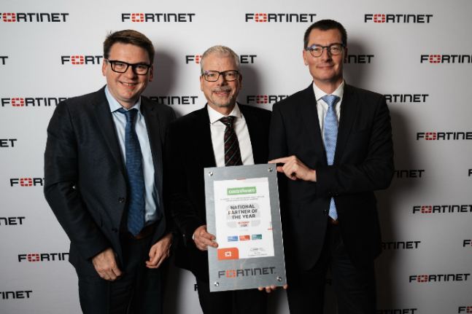 | Controlware wurde mit dem Fortinet Award „National Partner of the Year, Germany 2025“ in Silber ausgezeichnet. Im Bild, von links nach rechts: Dirk Hamann (Director of Central Region – Technical Operations), Jörg Heckwolf (National Channel Account Manager bei Fortinet) und Christoph Steih (Head of Account Management bei Controlware).
Hires-Bilddaten erhalten Sie auf Anfrage unter michal.vitkovsky@h-zwo-b.de
Über Controlware GmbH
Die Controlware GmbH zählt zu den Markt- und Qualitätsführern unter den IT-Dienstleistern und Managed Service Providern in Deutschland. Das Unternehmen ist Teil der Controlware Gruppe mit insgesamt rund 1.000 Mitarbeitenden und einem Umsatz von über 400 Mio. Euro, zu der auch die Networkers AG sowie Controlware Österreich gehören. Als Digitalisierungspartner von mittelständischen und großen Unternehmen sowie von Behörden und Einrichtungen der öffentlichen Hand entwickelt, implementiert und betreibt Controlware agile und resiliente IT-Lösungen in den Bereichen Network Solutions, Information Security, Data Center & Cloud, Collaboration, IT-Management und Managed Services – und unterstützt Kunden dabei, die Weichen für einen wirtschaftlichen, zukunftssicheren und nachhaltigen IT-Betrieb zu stellen. Dabei stehen wir unseren Kunden in allen Projektphasen zur Seite: von der Beratung und Planung bis hin zur Realisierung und Wartung. Als MSP mit einem eigenen ISO 27001-zertifizierten Customer Service Center reicht unser Angebot von Betriebsunterstützung bis zu kompletten Managed Services für Cloud-, Data Center-, Enterprise- und Campus-Umgebungen. Zudem bieten wir umfassende Cyber Defense Services. Neben unserem eigenen flächendeckenden Vertriebs- und Servicenetz mit 16 Standorten in DACH, die gemäß ISO 9001-zertifiziert sind, unterhalten wir internationale Partnerschaften und sind so in der Lage, anspruchsvolle globale Projekte abzuwickeln. Seit unserer Gründung im Jahr 1980 arbeiten wir eng mit den national und international führenden Herstellern sowie innovativen Newcomern zusammen und sind bei den meisten dieser Partner im höchsten Qualifizierungsgrad zertifiziert. Besonderes Augenmerk legen wir auf die Nachwuchsförderung: Seit vielen Jahren kooperieren wir mit renommierten deutschen Hochschulen und betreuen durchgehend rund 50 Auszubildende und Studenten.

Pressekontakt:  Stefanie Zender | Agenturkontakt:  Michal Vitkovsky
Controlware GmbH | H zwo B Kommunikations GmbH
Tel.: +49 6074 858-246 | Tel.: +49 9131 812 81-25
Fax: +49 6074 858-220 | Fax: +49 9131 812 81-28
E-Mail: stefanie.zender@controlware.de | E-Mail: michal.vitkovsky@h-zwo-b.de
www.controlware.de (Homepage) | www.h-zwo-b.de (Homepage)

